

KONKURS HISTORYCZNY

„POLSKA W CZASACH PANOWANIA PIERWSZYCH PIASTÓW”

Imię i nazwisko: …………………………………………………………………………………….
Nazwa szkoły: ……………………………………………………………………………………….
Czas trwania 90 min

Drogi uczestniku!

Przed Tobą zestaw dwudziestu jeden pytań konkursowych. Charakter pytań jest zróżnicowany. Odpowiedzi należy udzielić poprzez podkreślenie, przyporządkowanie lub wpisanie w wykropkowane miejsce właściwej odpowiedzi. W każdym pytaniu jest tylko jedna prawidłowa odpowiedź.

POWODZENIA!

1. Wśród plemion polskich nie ma (zaznacz prawdziwą odpowiedź): (1 pkt)
a. Polan
b. Wiślan
c. Prusów
d. Mazowszan
e. Pomorzan

2.
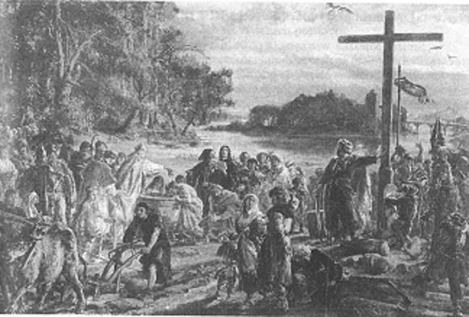

- Na obrazach Jana Matejki pojawiają się postacie, które w różny sposób miały związek z główną tematyką dzieła (np. biskup Wojciech). Rozstrzygnij, czy podane informacje są prawdziwe, czy fałszywe. W tabeli w kolejnych rubrykach (1, 2) dopisz obok podanych informacji: prawda czy fałsz. (2 pkt)

1.Chrztu Polski dokonał widoczny na obrazie biskup Wojciech. | fałsz
2. Zakonnik- oracz symbolizuje cywilizacyjny wkład zakonu benedyktynów, sprowadzonego do Polski przez Mieszka I. | prawda

- Podkreśl właściwe zakończenie poniższego zdania i przedstaw argumentację uzasadniającą Twój wybór. (1 pkt)
Według Jana Matejki Chrzest Polski wiązał się z:
- Gnieznem.
- Ostrowem Lednickim.
- Krakowem.
- Warszawą
- Argumentacja: (1 pkt)
W X wieku był to ważny gród, w którym stacjonowała drużyna książęca.

- W 1003 roku zamordowano w okolicach Międzyrzecza pięciu mnichów zwanych Międzyrzeckimi. Jakie imiona nosili? (1 pkt)
  - Wojciech, Bolesław, Brunon, Unger, Gaudenty
  - Stanisław, Jan, Otto, Romuald, Przemysł
  - Benedykt, Jan, Izaak, Mateusz, Krystyn
  - Jan, Kryspin, Władysław, Stanisław, Otto.

- Spośród wymienionych władców z dynastii Piastów, literą A oznacz tego, który jako pierwszy koronował się w Gnieźnie, literą B, który jako pierwszy koronował się w Krakowie: (1 pkt)

Mieszko I
Bolesław Chrobry | A
Mieszko II
Kazimierz Odnowiciel
Bolesław Śmiały
Władysław Herman
Bolesław Krzywousty
Władysław Łokietek | B
Kazimierz Wielki

- Poniżej wymieniono kronikarzy opisujących dzieje Państwa Polskiego.
Postaw literę A przy tym, który tworzył jako pierwszy, literę B przy tym, który był chronologicznie ostatni. (1 pkt)

Wincenty Kadłubek
Gall Anonim | A
Jan Długosz | B
Janko z Czarnkowa

- Przeanalizuj poniższe mapy i przyporządkuj im właściwe podpisy, wstawiając w kratkę odpowiednią cyfrę. (3 pkt)
- Polska za panowania Mieszka I
- Polska za panowania Bolesława Chrobrego
- Polska za panowania Kazimierza Wielkiego
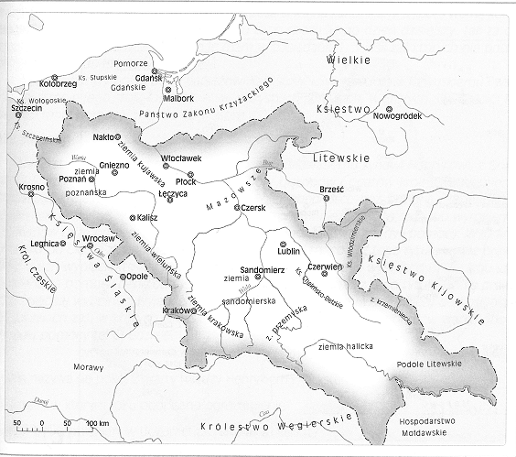

A3

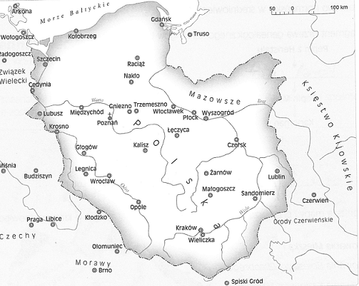
B 1

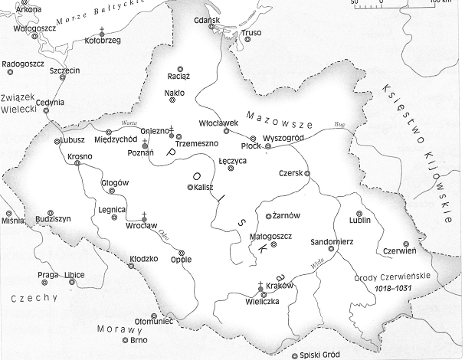
C 2

- Dopisz w tabeli imiona władców, za których panowania doszło do wymienionych wydarzeń. (5 pkt)

Władca | Wydarzenie
Bolesław Chrobry | Zjazd Gnieźnieński
Bolesław Śmiały | Konflikt z biskupem Stanisławem ze Szczepanowa
Przemysł II | Zamach na króla w Rogoźnie
Władysław Łokietek | Bunt wójta Alberta
Kazimierz Wielki | Fundacja Akademii Krakowskiej

- Uzupełnij dane w tabeli: (5 pkt)

Data | Wydarzenie | Władca
968 | Ustanowienie pierwszego biskupstwa misyjnego w Poznaniu | Mieszko I
1118 | Pokój w Budziszynie | Bolesław Chrobry  Henryk II
1180 | Wprowadzenie statutu łęczyckiego | Kazimierz Sprawiedliwy
1300 | Koronacja Wacława II na króla Polski | Wacław II
1335 | Zjazd Wyszehradzki | Kazimierz Wielki
- Po zapoznaniu się z tekstem źródłowym wypisz żądania Henryka V przedstawione Bolesławowi oraz argumenty polskiego księcia przemawiające za ich odrzuceniem. Oceń postępowanie władcy Polski. ( 2 pkt)
[…] cesarz Henryk […] przesłał Bolesławowi wprzód poselstwo w te słowa: „Niegodnym jest cesarza i przeciwnym prawom wszystkim wkraczać zbrojnie do kraju wroga, a zwłaszcza swego wasala, zanim się z nim nie porozumie co do pokoju, jeśli chce być posłusznym, lub co do wojny, jeśli stawić chce opór, aby mógł się ubezpieczyć. Dlatego winieneś albo przyjąć z powrotem swego, oddając mu połowę królestwa, a mnie płacić rocznie 300 grzywien trybutu, lub tyluż rycerzy dostarczyć na wyprawę, albo ze mną, jeśli czujesz się na siłach, podzielić mieczem królestwo polskie”. Na to książę północy Bolesław odpowiedział: „Jeśli pieniędzy naszych lub rycerzy polskich żądasz tytułem trybutu, to mielibyśmy się za niewiasty, a nie za mężów, gdybyśmy wolności swej nie bronili. Do przyjęcia zaś buntownika lub do podzielenia się z nim niepodzielnym królestwem nie zmusi mnie przemoc żadnej[obcej] władzy, a chyba tylko jednomyślna rada moich [doradców] i swobodna decyzja mojej własnej woli. […] Zatem bacz, komu grozisz; jeśli zaczniesz wojnę, znajdziesz ją!”

Henryk żądał, aby Bolesław pozwolił wrócić bratu do kraju i oddał mu połowę królestwa. Henrykowi zaś miał płacić 300 grzywien trybutu lub dostarczyć 300 żołnierzy na wojnę. Bolesław odpowiedział, że niegodnym króla jest płacenie trybutu bądź dostarczanie żołnierzy na wyprawy. Dodał, że przyjęcie brata będzie tylko możliwe jeśli on sam będzie tego chciał, bądź jeśli tak mu zasugerują jego doradcy. Bolesław w stosunku do cesarza był bardzo nieustępliwy i zdecydowany.
- Przeanalizuj fragment drzewa genealogicznego Piastów, a następnie wykonaj polecenia.

Władysław Herman

Bolesław Krzywousty Zbigniew

Władysław Bolesław Mieszko Henryk Kazimierz
Wygnaniec Kędzierzawy Stary Sandomierski Sprawiedliwy

Bolesław Mieszko Konrad Odon Władysław Leszek Konrad
Wysoki Plątonogi Laskonogi Laskonogi Biały Mazowiecki

- Uzupełnij brakujące imiona i przydomki. (2 pkt)
- Wpisz jakie więzy pokrewieństwa łączyły: (3 pkt)
- Konrada Laskonogiego i Władysława Laskonogiego
Ich ojcowie byli braćmi, więc oni byli kuzynami bądź braćmi stryjecznymi.
- Leszka Białego i Henryka Sandomierskiego
Henryk Sandomierski był stryjem Leszka Białego, czyli bratem jego ojca.
- Bolesława Krzywoustego i Zbigniewa
Byli braćmi.
- W 1038 roku Bolesław Krzywousty podzielił Polskę między swoich synów. Posiłkując się poniższą mapą wypisz ziemie, które otrzymali poszczególni spadkobiercy. (8 pkt)
Władysław Wygnaniec – Śląsk, Ziemia Lubuska. Pomorze Zachodnie oraz Gdańskie zdobył po śmierci Bolesława Krzywoustego.
Henryk Sandomierski-Ziemia Sandomierska
Bolesław Kędzierzawy- Mazowsze
Mieszko Stary – Wielkopolska
Żona Krzywoustego, Salomea dostała na własność Łęczycę, będącą częścią dzielnicy senioralnej.
Dzielnica senioralna składała z Ziemi Łęczycko- Sieradzkiej i Małopolski. Miała przysługiwać najstarszemu z rodu.

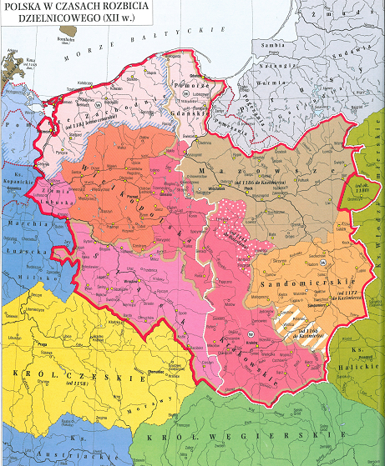

- Wyjaśnij pojęcia: (8 pkt)
zasada senioratu - zasada dziedziczenia tytułu princepsa przez kolejnych najstarszych Piastów, ustanowiona przez Bolesława Krzywoustego
zasada pryncypatu - władzę zwierzchnią nad pozostałymi książętami dzielnicowymi miał sprawować książę PRINCEPS, czyli pierwszy, znakomitszy
świętopietrze – opłata na rzecz papieża; uiszczano ją z terenów arcybiskupstwa gnieźnieńskiego i należących do nich biskupstw
starosta - Namiestnik władcy na wyznaczonym terenie
immunitet - Zwolnienie ludności w dobrach ziemskich od danin i posług na rzecz władcy
wolnizna - zwolnienie czasowe od świadczeń na rzecz pana wsi, stosowane w osadnictwie na prawie niemieckim
trójpolówka - łan ziemi dzielony na 3 części; w jednym roku jedną część zostawiano odłogiem, na drugiej uprawiano zboże ozime, na trzeciej jare;
statuty - uporządkowane zbiory praw
- Rozstrzygnij czy podane informacje są prawdziwe czy fałszywe. W tabeli w kolejnych rubrykach (a, b, c) dopisz obok podanych informacji: prawda, fałsz. (3 pkt)

- Zgodnie z postawieniami testamentu Bolesława Krzywoustego tron seniora objął jako pierwszy Władysław Wygnaniec. | prawda
- Bolesław Krzywousty zapisał w swym testamencie najmłodszemu synowi Kazimierzowi Ziemię Sandomierską. | fałsz
- Syn Bolesława Krzywoustego Henryk zginął w 1166 r. w czasie krucjaty do Prus. | prawda

- Przeczytaj uważnie tekst źródłowy i odpowiedz na pytania.
„Vitae Sancate Hedvigis” („Życie świętej Jadwigi” – przełożył L. Wojciechowski)
„Było to trzy lata przed tym, nim książę Henryk, syn błogosławionej Jadwigi, został zabity. Jego matka Jadwiga rzekła wówczas siostrze z klasztoru Cysterek w Trzebnicy, imieniem Adelajda: Zapamiętaj, co ci powiem. Oto syn mój nie umrze śmiercią naturalną w swoim łożu. Na to siostra osłupiała i przestraszona odpowiedziała: Porzuć tę myśl, pani. Masz jedynego syna, dlatego tak się obawiasz, by coś mu się nie przydarzyło. Nie lękaj się. Lecz księżna Jadwiga wprost przeciwnie, dodała: Nie jest to lęk. Z całą pewnością wiem, że zostanie zabity. Przez kogo zaś miał być zabity nie powiedziała. Zapewne dlatego o tym zamilczała, bo nie chciała zapowiedzieć najazdu Tatarów. Ta przepowiednia mogłaby bowiem skłonić ludzi strachliwych i małej wiary do przedwczesnej ucieczki. Gdy więc minęło trzy lata od czasu gdy wypowiedziała wspomnianą przepowiednię, dzicz tatarska wtargnęła do Śląska. Sama księżna Jadwiga wraz ze swą córką oraz z żoną swego syna, księżną Anną, przeniosły się, aby uniknąć niebezpieczeństwa do zamku, który zwie się Krosno […] oto pewnej nocy księżna Jadwiga przywołała po imieniu swą sekretarkę: Demundo – rzekła jej – musisz wiedzieć, że już utraciłam swojego syna. Syn mój jedyny szybko ode mnie odleciał, tak jak ptaszek. Już go z pewnością nie zobaczę w tym życiu […] Demunda, przeto pragnąc pocieszyć swą panią , […] rzekła: Pani, nie przybył jeszcze żaden goniec i nic nie wiadomo o tym, co mówisz […]. A po trzech dniach przybył goniec i przekazał, co się wydarzyło. Dowiedziano się więc od niego, że książę wraz z wielu towarzyszami zginął w boju. A stało się to w tymże dniu, w którym jego matka to przepowiedziała.”

- O jakiej bitwie z Tatarami jest mowa w tekście, w którym roku miała miejsce? (1 pkt)
( o bitwie pod Legnicą z 1241 roku)
- Jaki przydomek nosił jedyny syn księżnej Jadwigi? Z jakiej linii Piastów pochodził? Kto był jego ojcem? (1 pkt)
(Henryk II Pobożny, ze śląskiej linii Piastów, jego ojcem był Henryk I Brodaty)
- Napisz, co było skutkiem najazdu Mongołów na Polskę w pierwszej połowie XIII wieku? (1 pkt)
(rozpadło się państwo Henryków Śląskich, działania zjednoczeniowe zostały zahamowane na kilkadziesiąt lat).
- Poniżej zostały przedstawione dwie różne opinie o zdobyciu Gdańska przez Krzyżaków w 1308 roku. Co było powodem zajęcia Gdańska przez Krzyżaków według autorów tych dwóch tekstów? Z czego wynikają różnice w interpretacji tych wydarzeń? Odpowiedz na pytania zamieszczone pod tekstami. (3 pkt)

Jan Długosz, Roczniki czyli Kroniki Sławnego Królestwa Polskiego
Miasto przez wiele dni znosiło oblężenie dzięki temu, że rycerze […] odważnie go broniły, w końcu wskutek zdrady pewnych mieszczan gdańskich, Niemców, miasto nocą zostało wydane. Wrogowie […] wszystkich rycerzy, panów i szlachtę pomorską mordują […] A po ich wytępieniu, udało się przeprowadzić zajęcie Pomorza. […] Ośmielili się popełnić podwójną zbrodnię […]. Najpierw bowiem wezwani przez księcia Władysława Łokietka do obrony zamku Gdańska, wnet po haniebnym wygnaniu tych, którym przyszli z pomocą, zajęli zamek. Następnie, kiedy wymordowali rycerzy, zajęli z biegiem czasu Gdańsk […].
Długosz Jan, Roczniki, czyli Kroniki Sławnego Królestwa Polskiego, Warszawa 1975.

Krzyżacka wersja okoliczności zajęcia Gdańska według dokumentu z 1310 roku
Mieszkańcy Gdańska trzymali i przyjmowali u siebie rabusiów, grabieżców i złodziei oraz zdobycz i mienie wydarte wszystkim chrześcijanom rzeczonych okolic. Wspomniani łotrzy i rabusie wszczęli walkę z wyżej wymienionymi braćmi [tj. Krzyżakami] i zabili wasalów wspomnianych braci, a mienie ich zrabowali i uwieźli do wyżej wymienionego miasta […]. Wspomniany mistrz i bracia powiedzieli rzeczonym mieszkańcom, iż zajmą rzeczone miasto i zabiją ich, jeśli nie wydadzą im wspomnianych łotrów i rabusiów.
[…]Wspomniani mieszkańcy dobrowolnie zburzyli domy rzeczonego miasta i wyszli, aby zamieszkać w innych stronach.

- Według autora pierwszego tekstu Krzyżacy opanowali Gdańsk ponieważ:
Krzyżacy zostali wezwani na pomoc przez Władysława Łokietka, gdyż Gdańsk został napadnięty przez Brandenburczyków. Opanowali Gdańsk dzięki zdradzie części mieszczan – Niemców.

- Według autora drugiego tekstu Krzyżacy opanowali Gdańsk ponieważ:
Mieszkańcy Gdańska dawali schronienie złoczyńcom. Krzyżacy żądali ich wydania, mieszkańcy dobrowolnie opuścili miasto burząc domy.
- Dlaczego opis zajęcia Gdańska przedstawiony przez Krzyżaków różni się od zaprezentowanego przez Długosza?
Powodem różnicy w interpretacji tych wydarzeń jest fakt, że Krzyżacy chcieli ukryć prawdziwe okoliczności zajęcia Gdańska i usprawiedliwić swój czyn.

- Która grupa dat dotyczy relacji polsko-krzyżackich? (1 pkt)
  - 1308, 1331, 1343
  - 1295, 1330, 1364
  - 1266, 1294, 1331
  - 1226, 1279, 1320
- Jakimi dzielnicami rządził Kazimierz Wielki w chwili objęcia władzy w 1333 roku? (1 pkt)
- Mazowsze i Wielkopolska
- Wielkopolska i Śląsk
- Wielkopolska i Małopolska
- Małopolska i Śląsk

- Podaj nazwy miejscowości, w których znajdują się ruiny zamków wybudowanych w czasach Kazimierza Wielkiego. Wykorzystaj nazwy miejscowości: Olsztyn k. Częstochowy, Mirów, Włocławek, Będzin, Toruń. (3 pkt)
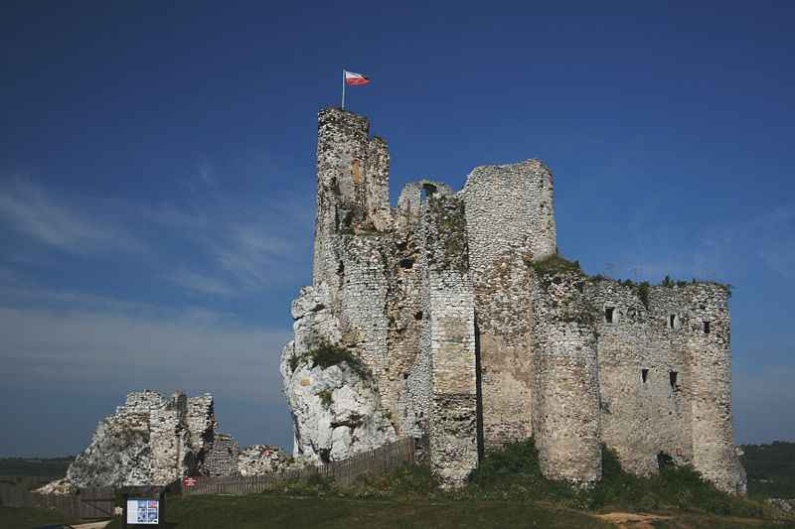
- Mirów…………………………………………………………………………………..
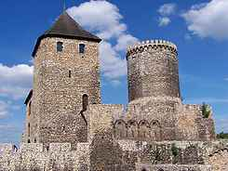
- Będzin………………………………………………………………..
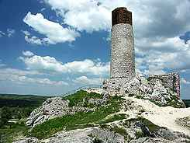
- Olsztyn k. Częstochowy………………………………………………………………………

- Czego dotyczyły układy o następstwie tronu między Polską a Węgrami? (2 pkt)
………………………………………………………………………………………………………………………………………………………………………………………………………………………………………………………………………………………………………………………………………………………………………………………………………………………………………………………………………………………………………………………………………………………………………………………………………………………………………………………………………………………………………………………………………………………………………………………………………………..
- Gdzie podpisano pokój wieczysty z Krzyżakami w 1343 roku? (1 pkt)
  - w Gdańsku
  - w Kaliszu
  - w Krakowie
  - w Toruniu

